**Gruppe 9**

Wir haben uns für den Namen **"Gruppe 1"** entschieden.  
Gruppenleiter: Lukas Sauter  
Protokollant: Maximilian Taube

**Spielidee 1 - "What's Inside?"**

Die erste Spielidee beschreibt ein Spiel, in dem der Spieler die Aufgabe hat ein Elektrogerät richtig zusammenzubauen. Dies könnte zum Beispiel ein Computer oder ein Fernseher sein. Die Aufgabe des Spielers besteht nun darin die Komponenten richtig zu verknüpfen und einzubauen. Dabei lernt er die Namen und Aufgaben der entsprechenden Komponenten und deren Funktionsweise genauer kennen.

Eine andere Möglichkeit für den Aufbau dieses Spiels wäre das Ziel ein Netz aus verschiedenen Geräten erstellen zu müssen, also verschiedene Geräte miteinander zu verbinden. Hierbei gilt es vom Spieler darauf zu achten, dass jedes Gerät im Netzwerk nur bestimmte Daten empfangen und senden darf. Somit lernt der Spieler über die richtige Verknüpfung von Komponenten innerhalb eines Netzwerks.

Beide Optionen könnten innerhalb eines Rasters dargestellt werden, um die Bedienung und Gestaltung zu vereinfachen. Die Thematik des Spiels richtet sich an alle Menschen, die an Technik und Informatikgrundwissen sowie dem Aufbau alltäglicher Elektrogeräte interessiert sind.

“What’s Inside?“ richtet sich an acht- bis zehnjährige.

**Spielidee 2 - "Commander"**

Die zweite Spielidee beschreibt ein Spiel, in dem der Spieler die Aufgabe hat eine Spielfigur in einem Raster von einem Anfangspunkt zu einem Zielpunkt zu leiten. Das Spiel besitzt mehrere Level in unterschiedlichen Schwierigkeitsgraden. Dem Spieler können verschiedenste Hindernisse in den Weg gelegt werden, wie z.B. verschiebbare Blöcke, Stufen, Untergründe mit unterschiedlichen Eigenschaften und vieles mehr.

Die Steuerung der Spielfigur erfolgt dabei ausschließlich über das Einfügen von vordefinierten Pseudo-Codeblöcken. Das könnte z.B. sein: **if(object_ahead) turn right** oder **do{something} while(floorcolor = red)**. Der Spieler wählt entsprechende Codeblöcke aus einer Levelspezifischen Auswahl aus und ordnet diese in der richtigen Reihenfolge an, um die Spielfigur zum Ziel zu bringen. Um das zu erreichen, müssen diese Codeblöcke clever miteinander kombiniert werden. Ein einführendes Tutorial soll dabei die einzelnen Elemente des Spiels Stück für Stück erklären.

Der Spieler lernt so die verschiedenen Grundgedanken und Prinzipien der Programmierung spielerisch kennen und fördert das logische Denken.

“Commander“ ist für Schulkinder von Zehn bis Zwölf Jahren geeignet.

**Spielanalyse**

**E.T. the Extra-Terrestrial (negativ Bsp.)**

[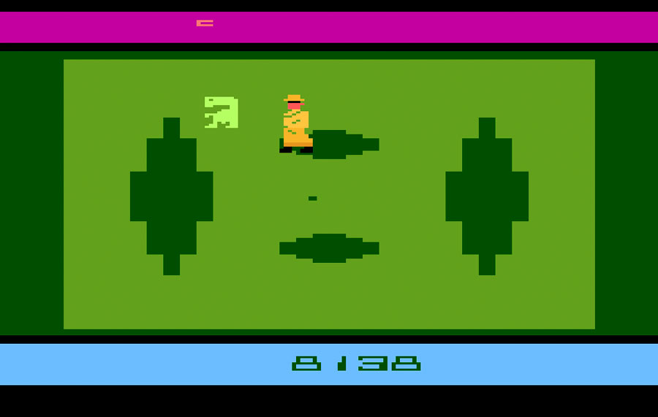](https://github.com/Yekt/MPD/blob/master/dokumente/images/et2600.jpg)[Bild von 8-bitcentral.com](http://www.8-bitcentral.com/reviews/2600et.html)

**Spielstory 1 von 5 Sternen:** Beim Start des Spiels wird man ohne einen Dialog oder etwas ähnlichem, was die Geschichte einführen würde, in das Spielgeschehen geworfen. Dialoge oder Hinweise wie man in dem Spiel Fortschritt erzielt gibt es einfach nicht. Um zu verstehen was zu tun ist, muss man erst das Handbuch lesen, in dem dann jedes Spiel Element, wie die Gestalten in Anzügen die einen verfolgen, erklärt ist. Ein Spiel sollte sich selbst durch das Spielgeschehen erklären.

**Gestaltung 1 von 5 Sternen:** Die Spielszenen sind in einem detaillosem Pixelgrafik-stil dargestellt, der oft nur mit Hilfe des Handbuches erkennen lässt, was dargestellt werden soll.

**Usability 1 von 5 Sternen:** Die Steuerung wird auch nur mit Hilfe des Handbuches erklärt und ist geradezu unterfordernd schlicht.

* ist ohne das Handbuch nicht spielbar
* Grafik ist unansehnlich und nicht eindeutig, selbst für die damalige Zeit
* Story ist flach und unerklärt

**Minecraft (positiv Bsp.)**

[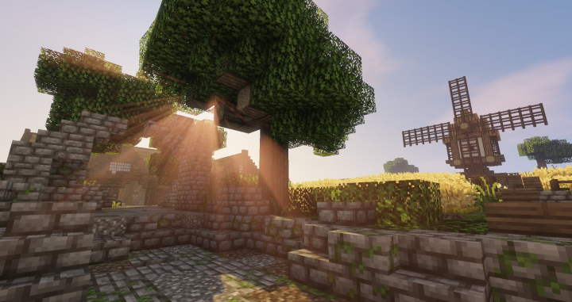](https://github.com/Yekt/MPD/blob/master/dokumente/images/minecraft.png) [Bild von planetminecraft.com](https://www.planetminecraft.com/texture_pack/excalibur)

**Spielstory 5 von 5 Sternen:** Der Spieler startet in einer zufällig generierten, unendlichen Welt. Er muss sich Lebensmittel erarbeiten und sollte sich auf Nächte vorbereiten, denn da spawnen Monster, die ihm gefährlich werden könnten. Weiterhin kann er Ressourcen sammeln, mit denen er nahezu alles bauen kann. Dabei kann er seiner Kreativität freien Lauf lassen, und die Welt nach seinen Vorstellungen frei gestalten. Zusätzliche Elemente, wie zum Beispiel der "Nether" oder das "Ende" bieten dem Spieler eine zusätzliche Storyline an, die er spielen kann, aber nicht muss.

**Gestaltung 5 von 5 Sternen:** Die generierte Welt besteht aus Blöcken. Zum Vergleich ist der Charakter den man spielt einen Block breit und zwei Blöcke groß. Dieses Pixeldesign ist jedoch etwas durchaus einzigartiges und auch schönes. Weiterhin gibt es auch eine Menge durch die Community geschaffenen "Texture Packs", mit denen man die Textur der Blöcke modifizieren kann.

**Usability 5 von 5 Sternen:** Die Steuerung ist sehr intuitiv. Der Spieler kann sich in alle Richtungen fortbewegen, Blöcke mit der linken Maustaste abbauen, und umgekehrt mit der rechten Maustaste platzieren.